readme – client side
- יצירת עמודים HTML:
  - העמודים שיצרתי הם: עמוד הבית, עמוד התחברות, עמוד פתיחת חשבון, עמוד"על החברה", עמוד יצירת קשר, עמוד חיפוש ועמוד תוצאות.
בראש כל עמוד יופיע Navbar שהוא למעשה התפריט הראשי איתו המשתמש יוכל לנווט באתר. בדף הבית ניתנת האפשרות גם ליצור חשבון, להתחבר ולגשת לדפי האינסטגרם והפייסבוק של החברה.
כלל העמודים בעלי רקע דומה, צבעים פשוטים ועדינים על מנת לתת תחושות נוחות למשתמש והמלל בצבע שחור על מנת לשמור על פשטות.
  - קיים NAVBAR בכל עמוד.
  - שימוש בקונטיינרים.

- עיצוב העמודים CSS:
  - Style.css
  - שימוש בגדלים באחוזים ושימוש במאפיין max-width על תמונות.
  - הופעת ספינר חיפוש שמופיע לאחר לחיצה על כפתור החיפוש ומסמל על טעינת דף חדש. כאשר המשתמש מבצע חיפוש ואין מעבר לדף התוצאות כי אין אירועים מתאים- לא תופיעה האנימציה.
  - איפוס עיצוב הדיפולט של העמודים באמצעות margin=0 , עיצוב הnavbar כאשר הוא פעיל, וכאשר הוא במצב לחיצה ועוד.

- מימוש דינאמי של האתר JavaScript
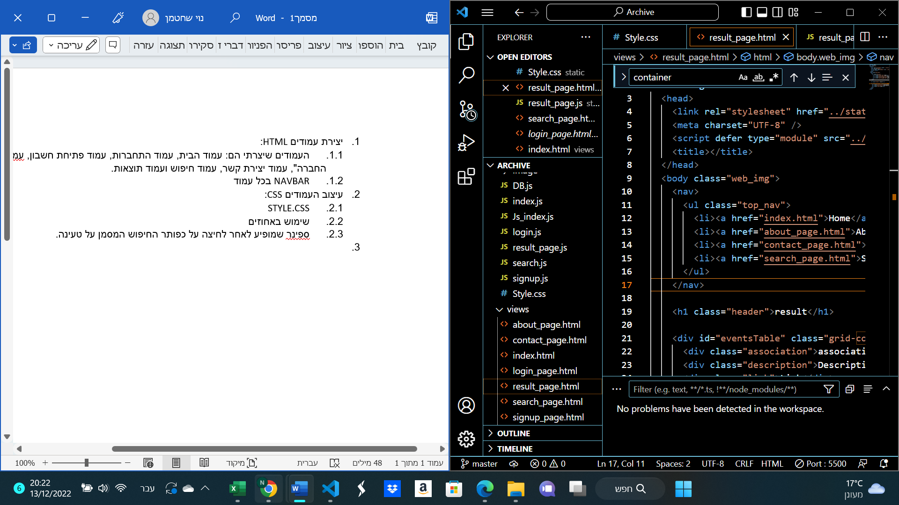
  - קבצים-
  - ל

- מימוש פונקציונאליות של השירות בצד לקוח:
הלקוח יכול לבצע סינון אירועים על ידי בחירת קטגוריות מהרשימה.
בעת חיפוש אירועים, מתבצע עיבוד מידע לפי החיפוש שביצע המשתמש ובנוסף ישנם אירועים שמתאים לגילאי 18 פלוס לכן כאשר המשתמש מבצע חיפוש תנאי זה נבדק ובמידה והוא לא עומד בתנאי- לא יוצגו לו אותן אירועים.
  - סינון הקטגוריות מתבצע על ידי בחירה מרשימה קיימת, בעת ההרשמה לאתר מתבצעת בדיקת הסיסמא על ידי הזנה נוספת של המשתמש, השדה אימייל הינו מסוג email ובכך הלקוח מחויב להכניס אימייל תקין.
  - קיים טופס הרשמה אשר נכניס את נתוני הלקוח החדש למערך המשתמשים. }

